在交流中反思，在研讨中成长
2023年5月13日，双流艺体中学教师教学理论和实践的研讨活动在三元楼211会议室举行。本校高中思想政治教师肖芳在本次研讨活动中做了题为《道德叙事在高中思想政治教学中的应用》的交流。
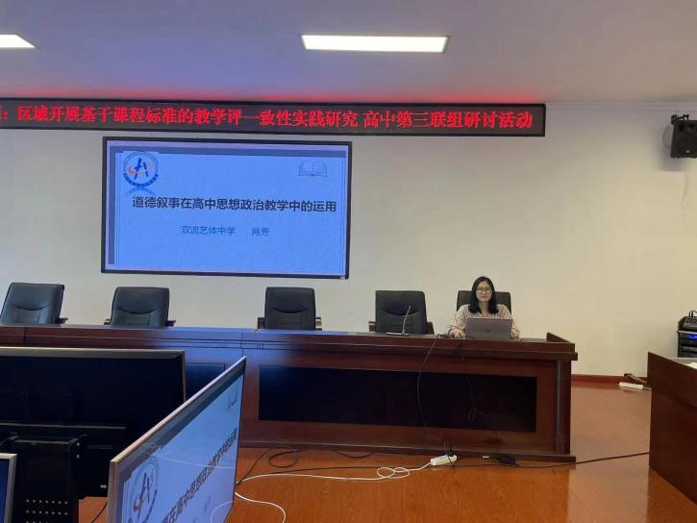
本次讲座肖老师从道德叙事方法的
理论基础、道德叙事方法在高中思想政
治教学中的重要性以及在日常教学中我
们应该如何运用道德叙事方法开展教学。
肖老师从建构主义心理学、学生核心素
养发展以及思政教育的本质来介绍了道
德叙事方法的理论基础。然后，肖老师
又从教学内容、学生学情以及学生叙事
方面阐释了道德叙事方法在高中政治教
学中的重要性以及可行性。肖老师认为，
道德叙事方法贴合生活实际，有利于淫
才施教且顺应教材要求。最后，肖老师
从具体的教学实践案例出发，向大家展示了在高中思想政治教学中道德叙事方法的具体应用。从而总结出道德叙事方法的运用原则以及具体的运用方法。
本次的教学研讨活动从从实践到理论再将理论运用与实践，使大家对道德叙事这一方法有了更加深入的了解。

